2023年四川省宜宾市中考历史真题
（考试时间：60分钟；全卷满分：100分）
注意事项：
1．答题前，务必将自己的姓名、座位号、准考证号填写在答题卡指定的位置并将答题卡座位号对应标号涂黑
2．答选择题时，务必使用2B铅笔将答题卡上对应题目的答案标号涂黑，如需改动，用橡皮擦擦干净后，再选涂其它答案标号。
3．答非选择题时，务必使用0.5毫米黑色签字笔，将答案书写在答题卡规定的位置上。
4．所有题目必须在答题卡规定的位置上作答，在试卷上答题无效。
一、选择题：包括16小题，每小题3分，共48分。在每小题给出的四个选项中，只有一项是符合题目要求的。
1. 文物承载着历史的信息。运用图中所示文物可研究（ ）
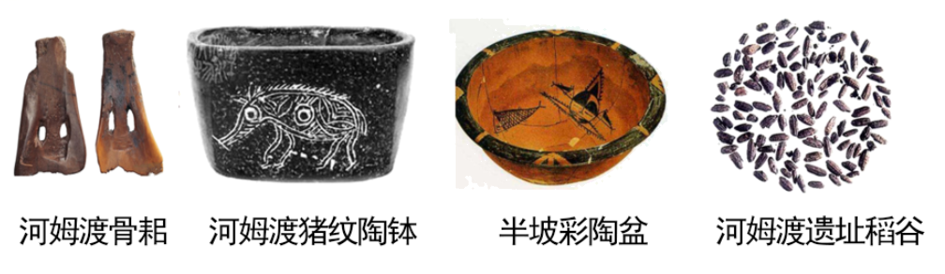
A. 早期人类起源 B. 原始农耕生活
C. 远古炎黄联盟 D. 早期国家产生
2. 战国时期某一思想家认为，按商鞅之法组建的秦国军队是无礼义教化、求赏逐利的“盗兵”。这一观点代表（ ）
A. 法家 B. 墨家 C. 儒家 D. 道家
3. 秦统一后实行“书同文”。下列能直接佐证这一史实的是（ ）
A. 影视作品《大秦赋》 B. 司马迁的《史记》
C. 许慎的《说文解字》 D. 出土的里耶秦简
4. 《魏书》记载，北魏孝文帝改革前，举行祭典依北土旧俗，由有司代祭；改革后，按华夏礼制，由皇帝亲祭。这一变化（ ）
A. 消除了民族之间的隔阂 B. 推动了北魏统一南北
C. 促进了鲜卑政权汉化 D. 提升了官员政治素养
5. 陕西西安慈恩寺中的大雁塔为唐朝时期所建，“雁塔题名”成为当时进士及第的代称。与其相关的是（ ）
A. 科举制 B. 三省六部制 C. 察举制 D. 九品中正制
6 综合下列信息可说明，宋代（ ）
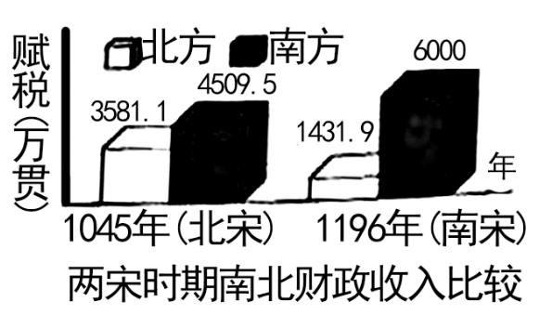 | “苏湖熟，天下足”  ——宋代民间谚语 | 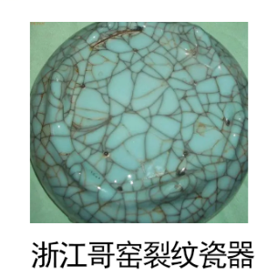

A. 海外贸易兴盛 B. 民族政权分立
C. 制瓷技术高超 D. 南方经济繁荣
7. 明清时期，商人、工匠、市井游民、普通妇女经常成为小说戏曲主人公，如《雷峰塔》中精通商道、向往世俗婚姻的白娘子。这一现象源于当时（ ）
A. 商品经济发展 B. 女性地位提高
C. 作者个人喜好 D. 君主专制衰落
8. 下表是宜宾档案馆部分“抗战记忆”珍贵史料，体现了当时宜宾（ ）
江安·国立剧专 | 演出宣传救亡图存的戏剧，票价收入全部捐给前线
中元造纸ㄏ | 保存民族工业血脉，为持久抗战提供物资和军需保障
菜坝·军用机场 | 人民踊跃捐资、自带干粮参加抢建
李庄·红色记忆 | 积极主动接纳内迁的同济大学等文化科研机构

A. 成为抗日战争主战场 B. 积极参与全民族的抗战
C. 建立起完整教育体系 D. 文艺工作者是抗战主体
9. 依据教材构建“中国共产党百年探索历程”思维导图（如图）。这一历程体现了（ ）
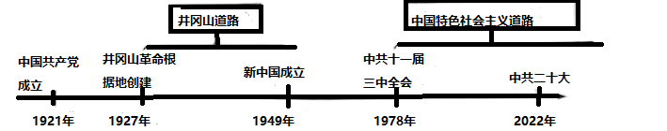
A. 经济建设的市场化 B. 现代中国工业化
C 马克思主义中国化 D. 社会生活信息化
10. 中医学是传统文化的瑰宝。下表信息反映了，中医学（ ）
姓名 | 时期 | 主要成就
扁鹊 | 东周 | 总结“望、闻、问、切”四诊法，一直被中医沿用
张仲景 | 东汉 | 写成《伤寒杂病论》，发展了中医学理论和治疗方法
李时珍 | 明朝 | 编写《本草纲目》，丰富了中医药学宝库，广为流传
屠呦呦 | 当代 | 萃取中医文化的精华，开创了有效治疗疟疾的新方法

A. 成果丰硕，守正创新 B. 实验为主，技术先进
C. 中西结合，影响深远 D. 着眼著书，传播世界
11. 在埃及太阳历基础上创新了儒略历：吸收希腊建筑特点，创新出石拱门、穹顶；制定《十二铜表法》，成为欧洲法学的渊源。这说明，古罗马（ ）
A. 成为欧亚文化发祥地 B. 推动文化交流与传播
C. 建立完整的法学体系 D. 搭建了欧亚和平之桥
12. “效忠我的主人……主人凡践履契约……善待于我，赐我以应得……必将以他的意志为准则，绝无违背。”这一誓词指向中世纪西欧的（ ）
A. 庄园经济制度 B. 封君封臣制度
C. 城市自治制度 D. 宗教文化制度
13. 根据图可知，影响近代欧洲人重新认识世界的大事是（ ）
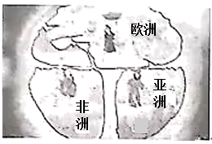  1467年欧洲人认识的世界范围 | 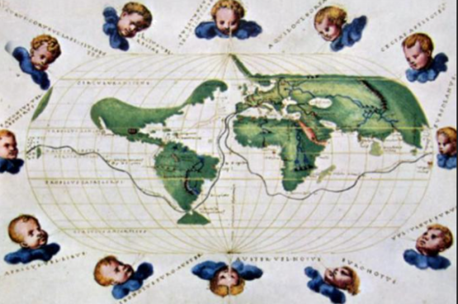  1544年欧洲人认识的世界范围

A. 文艺复兴扩展 B. 启蒙运动的兴起
C. 新航路的开辟 D. 东罗马帝国灭亡
14. 物理科代表巧用电路图表示17世纪后期某国家最高权力的转移（如图：打开S₁，闭合S、S₂，L灯亮）。其意指（ ）
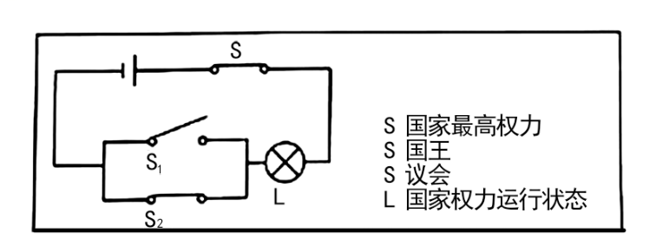
A. 美国 B. 英国 C. 法国 D. 日本
15. 1947年，时任美国总统在国会演说，把世界分为“自由国家”和“集权政体”，美国政策必须是支持各“自由民族”来抵抗外来的压力。为此，美国（ ）
A. 出台杜鲁门主义 B. 积极促成联合国建立
C. 支持欧洲共同体 D. 恢复了华沙条约组织
16. 下表中周年大事件与其认识搭配正确的是（ ）
选项 | 时间 | 事件 | 认识
A | 1883年 | 德国工程师研制出内燃机 | 人类社会进入“蒸汽时代”
B | 1943年 | 斯大林格勒战役胜利 | 世界反法西斯战争结束
C | 1953年 | 中国实施“一五计划” | 社会主义工业化完整体系建立
D | 2003年 | 神舟五号发射，杨利伟登上太空 | 中国载人航天工程取得重大突破

A. A B. B C. C D. D
二、非选择题：包括3小题，共52分。
17. 学校围绕“国际关系”开展主题式项目学习，请你按要求参与。
项目一_______________________________
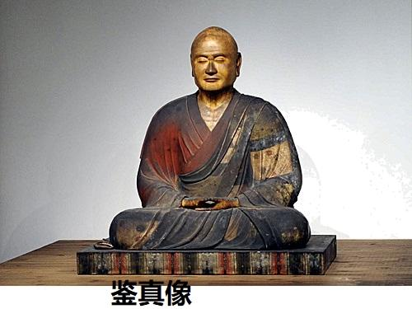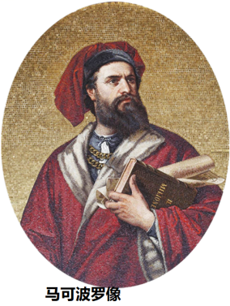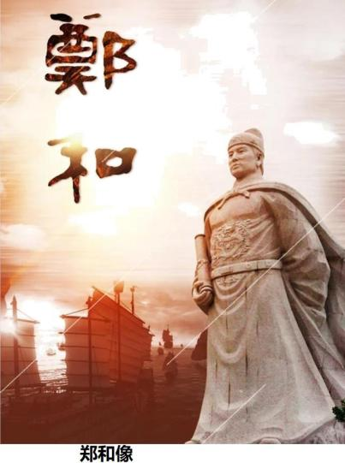
（1）根据图拟定学习主题，任选图中两个人物写出与主题相关的史实。
项目二 20世纪以来国际格局演变（见图）
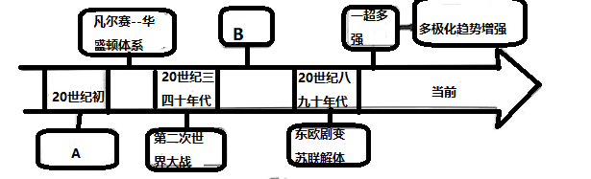
（2）完善图中A、B处空格，结合所学分析影响国际格局演变的因素。
项目三 构建人类命运共同体（见图）
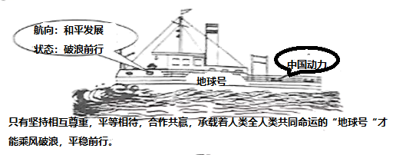
（3）参照示例并结合现代史，举一史实说明中国力量发挥了怎样的作用。
示例：1955年，中国提出“求同存异”方针，促进万隆会议圆满成功，加强了亚非国家的团结与合作。
18. 城市发展是国家发展的缩影。阅读材料，回答问题。
材料一 法国首都巴黎早在14世纪就开始城市扩建。19世纪40年代，巴黎人口試升至100万，政府成立规划处、颁布《巴黎扩区法令》等，进行城市大规模改造。经过改造，市区道路从384公里增加到420公里；人行道路两旁设置了相应公共设施；解决了废水排放、防洪、水源保护等问题。但也存在居住区域条件差异、贫穷疾病等问题导致社会撕裂，1871年巴黎公社革命便开始于落后的城东地区。
——摘编自《变革时代的城市现代化转型——以“巴黎大改造”为例》等
（1）根据材料一，指出19世纪40年代以来巴黎城市改造的措施及存在问题。
材料二 深圳原是一个落后的边陲小镇，周围都是农田，人口2.3万人，面积只有2.9平方公里，道路不足3公里。1980年建立经济特区后，政府平均每年完成基建投资比1978年增长了50.8倍，其中利用外资占24.3%。经过6年的建设，人口增长了4倍，人均居住面积增加2.6倍，居全国前列；城市面积扩大至40平方公里；形成四通八达的道路交通网，呈现出一个现代化城市的雏形。深圳在大规模的城市建设中，创造出著名的三天一层楼的“深圳速度”，成为对外开放的窗口。
——摘编自《深圳经济特区年鉴1985》等
（2）根据材料二，指出深圳城市发展的成果，结合所学分析原因。
（3）综合上述材料并结合所学，提出一条现代化城市发展的建议。
19. 综合探究题。根据要求，完成探究。
材料一 1872年，第一批留美学生（见图）由上海乘轮赴美，1875年最后一批送毕。按规定，学生出洋后，学习西学仍兼讲中学。“不准半途而废，亦不准入籍外洋”，学成后听候酌量器使，奏明委用。
——摘编自郑振铎《晚清文选》等
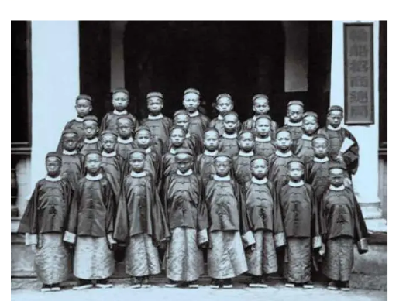
（1）据材料一指出清政府派遣留美学生与近代哪一场运动有关？其目的何在？
材料二 1889年，张之洞调任湖广总督，购得大冶铁矿，准备选址建铁厂。
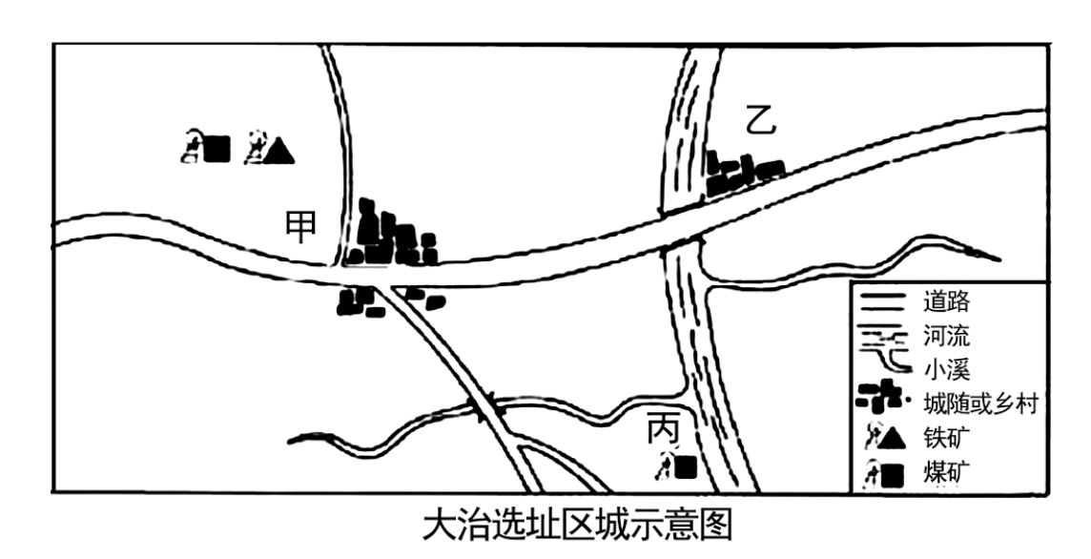
（2）假设你是当时留美回国学员，利用图并考虑近代工业发展条件（如：资源、交通等），在甲、乙、丙三处中推荐最合理的一处厂址，说明理由。
材料三 张之洞认为“大冶路远，照料不便，若建于汉阳，吾犹及见铁厂之烟囱也”，历经波折，最终选址汉阳（见图）。铁厂采取官办，动用官款5，829，629两，甲午战争后，清政府已无余力接济；1908年，盛宣怀将汉阳铁厂商办；一战期间，向日商借款3700万日元；抗战爆发后，国民政府把全部设备运往重庆，剩下的建筑悉数炸毁，成立五十年不到的汉阳铁厂，就此灰飞烟灭。
——摘编自陈真《中国近代工业史资料》等
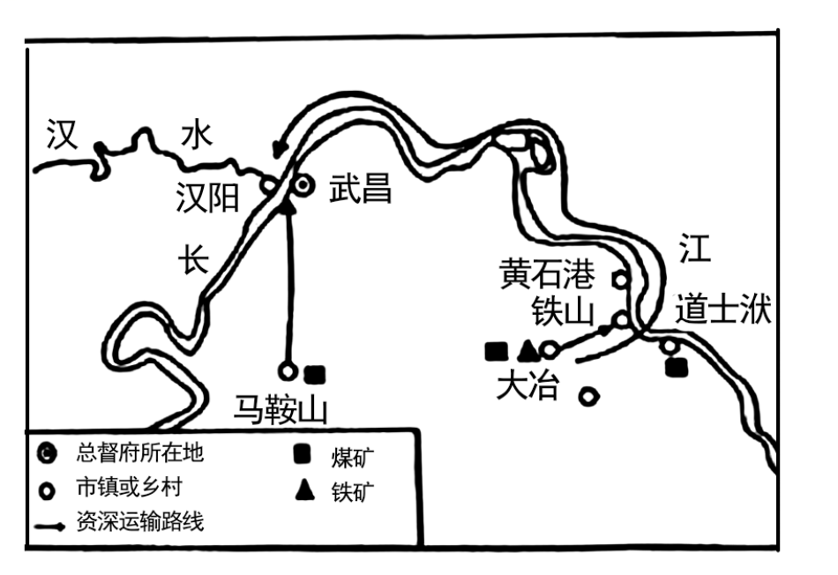
（3）根据材料三，概括张之洞最终选址汉阳建铁厂的原因。
（4）结合汉阳铁厂的命运，谈谈你对中国近代化的认识。

